De : jean-baptiste.gossot@epitech.eu
À : clara.dubois@technova-fictif.fake
Cc :
Date : 26 Février 2025
Objet : Candidature pour le stage Web & Software Development – Réf. STG11234
Pièce jointe : CV_Jean_Baptiste_GOSSOT_FR.pdf

Madame Dubois,
Actuellement étudiant en première année à Epitech, je suis à la recherche d’un stage de six mois à partir du 1er juillet 2025. Passionné par le développement logiciel et les nouvelles technologies, je serais ravi de rejoindre TechNova pour contribuer au développement d’applications EdTech innovantes.
Ma formation à Epitech m’a permis d’acquérir des bases solides en Python, JavaScript ainsi qu’en développement web (HTML, CSS, frameworks). J’ai également travaillé sur des projets collaboratifs impliquant Git, la gestion de bases de données SQL/NoSQL et l’intégration d’API. Curieux et rigoureux, j’aime relever des défis techniques, optimiser le code et améliorer l’expérience utilisateur.
L’opportunité d’évoluer dans un environnement stimulant et de travailler sur des systèmes d’apprentissage basés sur l’IA correspond parfaitement à mes ambitions. De nature collaborative, je suis convaincu que mon engagement et ma volonté d’apprendre me permettront d’apporter une réelle valeur à votre équipe.
Je serais heureux d’échanger avec vous sur ma candidature lors d’un entretien. Vous trouverez ci-joint mon CV pour plus de détails.
Dans l’attente de votre retour, je vous prie d’agréer, Madame, mes salutations distinguées.

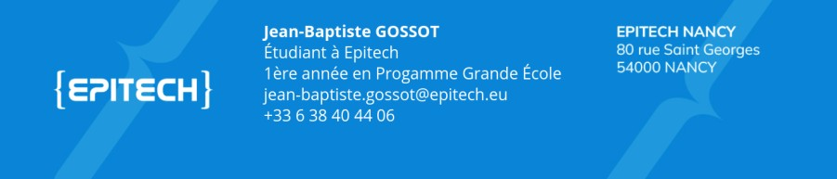

De : jean-baptiste.gossot@epitech.eu
À : clara.dubois@technova-fictif.fake
Cc :
Date : 12 Mars 2025
Objet : Suivi de ma candidature – Stage Web & Software Development (Réf. STG11234)
Pièce jointe :

Madame Dubois,
Je me permets de vous contacter afin de savoir où en est ma candidature pour le stage Web & Software Development (référence STG11234) chez TechNova.
Ayant postulé récemment, je souhaitais savoir si vous aviez eu l’occasion d’examiner mon dossier et si vous pouviez me donner des indications sur la suite du processus de recrutement. Je reste bien entendu disponible pour toute information complémentaire ou pour un entretien à votre convenance.
Dans l’attente de votre retour, je vous prie d’agréer, Madame, mes salutations distinguées.

De : jean-baptiste.gossot@epitech.eu
À : clara.dubois@technova-fictif.fake
Cc :
Date : 12 Mars 2025
Objet : Remerciements – Entretien pour le stage Web & Software Development (Réf. STG11234)
Pièce jointe :

Madame Dubois,
Je tiens à vous remercier pour le temps que vous m’avez accordé lors de notre entretien. J’ai beaucoup apprécié notre échange et la présentation de TechNova, ainsi que la vision que vous portez sur l’innovation dans l’EdTech.
Cet entretien a renforcé ma motivation à rejoindre votre équipe et à contribuer au développement de solutions d’apprentissage interactives et intelligentes. L’opportunité de travailler sur des projets alliant intelligence artificielle et développement web correspond parfaitement à mes aspirations et à mes compétences techniques.
Je reste à votre disposition pour toute information complémentaire et me tiens prêt pour la suite du processus de recrutement. Dans l’attente de votre retour, je vous remercie encore pour cette opportunité et espère pouvoir bientôt collaborer avec vous et votre équipe.
Cordialement,

